東京倶楽部 目黒店：シャンソン新スポット！！
＜ウインド・ライブ～シャンソンのKAKEHASHI＞
第2弾!! 2017年4月～ ステージ ①PM７:３０～ ②PM９：３０～
◆４月１４日（金）
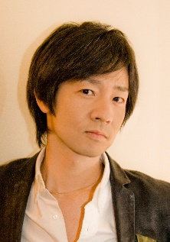

風かおる 高梨雄太郎 沢木理寿
◆５月１２日（金）＜ジョイントライブ＞
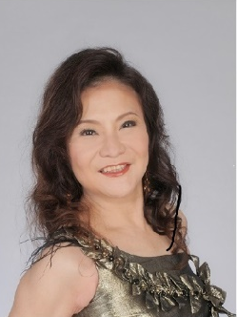
＆

風かおる やまこし 藍子
◆６月２３日（金）

風かおる かとうえい子 柴乃路恵里
ご予約はこちらへ ◆東京倶楽部目黒店: ☎03-6417-0166 info@tokyo-club.com
〒141-0021東京都品川区上大崎2丁目18-20 中銀目黒駅前マンション地下1階
◆スタジオ・ウインド ☎078－381-6161 FAX078-381-6203
〒650-0044 神戸市中央区東川崎町１－８－１ プロメナ神戸４F スタジオ・ウインド
URL http://wind-music.jp e-mail wind-music-kaze@kni.biglobe.ne.jp

